V Praze 16. května 2022

Sušení přizpůsobené na míru každému kousku oblečení

Mysleli jste si, že sušení na vzduchu je šetrnější než v sušičce? Tomuto mýtu věříte naprosto zbytečně a inovativní sušičky AEG vás přesvědčí, že jednou provždy změníte svůj pohled na sušení prádla. Nejen, že sušičky AEG šetří váš čas i spotřebu energie, ale zároveň jsou ohleduplné k jednotlivým typům materiálů, které jim svěříte. Vaše prádlo dostane speciální péči a můžete tak dokonce prodloužit jeho životnost. Objevte všechny další výhody, které sušičky vaší domácnosti přinesou.

Výhoda č. 1: Zdravější domácnost nejen pro alergiky
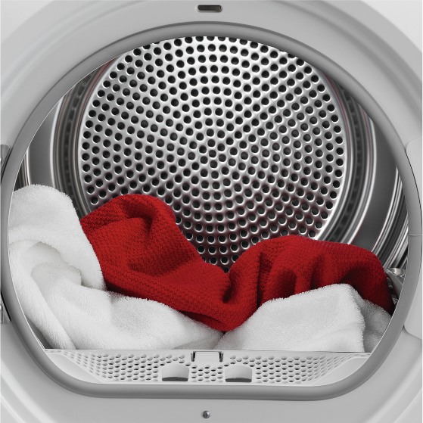
Proč je sušička prádla vhodná nejen pro alergiky? Každý, kdo doma pravidelně suší oblečení na rozkládacím sušáku, jistě ví, že sušáky s oblečením v bytě nevypadají vzhledně, a dokonce vytváří v domácnosti zbytečnou vlhkost. Vznikající plísně tak mají vliv i na zhoršení kvality vzduchu. Ideálním řešením není ani sušení venku, protože se na prádle usazuje prach, špína, pyly a další nečistoty. Slunce navíc dokáže způsobit vyblednutí barev, což v případě tmavého či barevného oblečení výrazně snižuje dobu jeho používání.

Výhoda č. 2: Šetrná péče o bavlněné, hedvábné i vlněné materiály
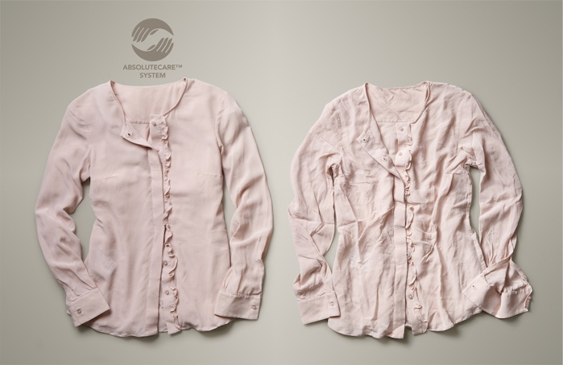
Sušení v sušičce je oproti sušení na vzduchu nejen pohodlné a rychlé, ale dokáže být k oblečení šetrnější. Sušičky AEG využívají jedinečnou technologii ProSense®, která díky vyspělým senzorům přizpůsobuje teplotu a čas sušení typu tkaniny a velikosti náplně, díky čemuž dostane každý typ oblečení tu správnou péči. Sušičky ze série AbsoluteCare® od AEG suší při nízkých teplotách, proto nevystavují oděvy zbytečnému teplu a pomáhají předcházet opotřebení materiálů či vyblednutí barev. Inteligentní pohyby bubnu se postarají o citlivé zacházení i s jemnými typy tkanin, jako je hedvábí. Nemusíte se bát ani sušení oblíbených vlněných svetrů, díky přesně řízeným pohybům bubnu svetry při sušení přilnou k jeho stěnám, čímž se zamezí jejich srážení či plstnatění. Tento mimořádně jemný a efektivní program pro sušení vlny získal také uznávaný certifikát Woolmark – symbol, který uděluje společnost Woolmark pouze spotřebičům dostatečně jemným pro ošetřování vlny.

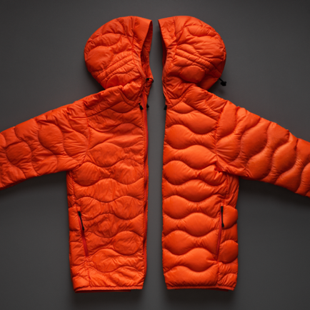
Výhoda č. 3: Obnovení odolnosti funkčních materiálů
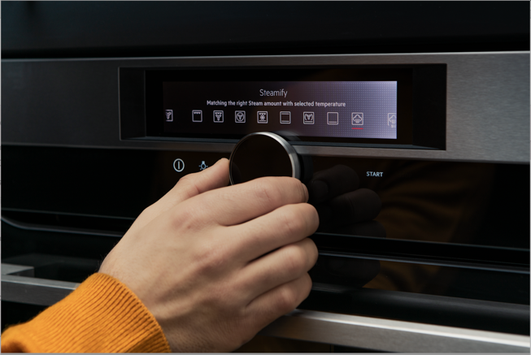
Na míru přizpůsobenou péči může díky AEG sušičkám dostat také funkční outdoorové oblečení. Sušičky série 9000 s technologií Fiber Pro-3DScan obnovují odolnost vůči vodě. S technologií DelicateCare, která danému materiálu přizpůsobuje teplotu i pohyb bubnu, připravíte své funkční oblečení na každou výzvu. Lepší výsledky ve srovnání se sušením na vzduchu sušičky AEG zaznamenávají i v případě sušení péřových bund, které si zachovávají až o 30 % vyšší tepelnou izolaci než při sušení na vzduchu.

Výhoda č. 4: Odpočiňte si od žehlení
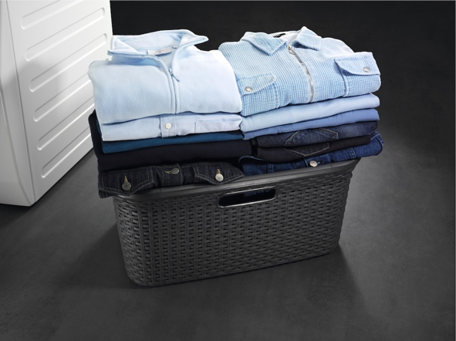
Efektivní program ProSteam od AEG využívá páru jako rychlý a jednoduchý prostředek k osvěžení a vyhlazení zmačkaných oděvů a vy tak ušetříte čas věnovaný namáhavému žehlení. Dokonce i při sušení hedvábných či lněných košil se oděvy v sušičce pomačkají méně než při běžném sušení na vzduchu. Krátký a jemný parní program dokáže také zmírnit pomačkání i již suchého oblečení, což jistě ocení všichni, kdo se chtějí vyhnout žehlení košil.

Výhoda č. 5: Ušetřete svůj čas, energii i tkaniny
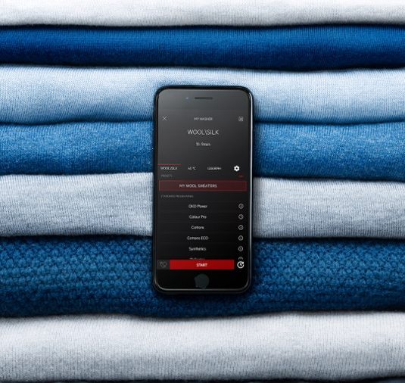
Sušičky AEG ze série 6000, 7000 a 8000 využívají technologii ProSense s inteligentními senzory vlhkosti a teploty, které ukončí program přesně ve chvíli, kdy je prádlo suché. Šetří tak nejen tkaniny před vystavením nadměrné teplotě, ale také spotřebu elektrické energie. Ke zjednodušení kontroly své sušičky můžete využít i aplikaci My AEG Care, pomocí které můžete zvolit program, typ a barvu tkaniny či dobu zapnutí přímo ze svého chytrého telefonu, a to i v případě, že zrovna nejste doma.

Více na www.aeg.cz nebo newsroom.doblogoo.cz

Electrolux je přední světová společnost zabývající se výrobou spotřebičů, která již více než 100 let formuje život svých zákazníků k lepšímu. Přicházíme s novým pojetím toho, jak miliony lidí prožívají chuť, péči o oděvy a svůj vlastní wellbeing, a prostřednictvím našich řešení a činností vždy usilujeme o to vést lidskou společnost v cestě za udržitelností. Pod našimi značkami Electrolux, AEG a Frigidaire prodáváme každý rok přibližně 60 milionů domácích spotřebičů na více než 120 světových trzích. V roce 2021 dosáhla společnost Electrolux tržeb ve výši 126 miliard SEK a zaměstnávala 52 000 lidí po celém světě. Další informace najdete na webu www.electroluxgroup.com.

